АДМИНИСТРАЦИЯ ГАВРИЛОВ-ЯМСКОГО
МУНИЦИПАЛЬНОГО РАЙОНА

УПРАВЛЕНИЕ ОБРАЗОВАНИЯ

П Р И К А З

10.11.2023 № 440

О проведении муниципальных соревнований
по робототехнике «Мой первый робот»

В соответствии с календарём массовых мероприятий с участием обучающихся образовательных организаций Гаврилов-Ямского муниципального района на 2023-2024 учебный год,

ПРИКАЗЫВАЮ:

- Провести 23 декабря 2023 года муниципальные соревнования по
робототехнике «Мой первый робот» (далее – Соревнования).
2. Утвердить Положение о проведении Соревнований (Приложение к приказу).
- Поручить организацию и проведение Соревнований
муниципальному бюджетному учреждению дополнительного образования «Дворец детского творчества» (Жукова Н.Н.).

Начальник управления Е.В.Узикова

Приложение к приказу
Управления образования
от 10.11 2023 № 440

Положение
о проведении муниципальных соревнований
по робототехнике «Мой первый робот»

1.Общие положения
1.1. Положение о проведении муниципальных соревнований по робототехнике «Мой первый робот» (далее – Соревнования) определяет цели, задачи, сроки, порядок и условия проведения, а также категории участников Соревнований.
1.2. Соревнования проводится с целью популяризации инженерных специальностей в области робототехники среди детей и молодежи.
1.3. Задачи Соревнований:
- выявление и поддержка талантливых детей и молодежи в области технического творчества;
- совершенствование навыков самостоятельной работы, развитие критического мышления;
- обмен идеями и опытом по разработке и программированию роботизированных систем;
- создание обучающимся возможности для демонстрации своих результатов образовательной деятельности в области конструирования, программирования и робототехники,
- привлечение талантливых детей и подростков к техническому творчеству.
1.4. Организаторами муниципальных Соревнований являются Управление образования Администрации Гаврилов – Ямского МР (далее – Управление образования) и муниципальное бюджетное учреждение дополнительного образования «Дворец детского творчества» (далее – МБУ ДО ДДТ).
1.6. Проведение муниципального Соревнований осуществляет муниципальное бюджетное учреждение дополнительного образования «Дворец детского творчества».

2. Участники Соревнований
2.1. В Соревнованиях принимают участие обучающиеся (дети) 1–11-х классов образовательных организаций Гаврилов-Ямского муниципального района.
2.2. Соревнования проводится в трёх возрастных группах:
• 1-я группа – 7-9 лет;
• 2-я группа – 10-13 лет.
2.3. В Соревнованиях допускается командное (до 2 человек) и индивидуальное участие. Количество участников от образовательной организации не ограничено.

3. Сроки, порядок и условия проведения Соревнований
3.1. Соревнования проводится 23 декабря 2023 года в 12:00 на базе МБУ ДО ДДТ по адресу: г. Гаврилов-Ям, ул. Чапаева, д.24а, 2 этаж, кабинеты 202-204.
3.2. Соревнования для обучающихся 7-9 лет, работающих на базе образовательного конструктора LegoWeDo и его аналогов, проводятся по следующим номинациям:
-«Регби» (Приложение 1 к положению),
Соревнования для обучающихся 10-13 лет, работающих на базе образовательных конструкторов Lego Mindstorms, Клик, Vex IQ, Lego Spike Prime и их аналогов, проводятся по следующим номинациям:
-«Волейбол» (Приложение 1 к положению),
Конструкторы и ноутбуки (планшеты) с установленным программным обеспечением участники приносят с собой.
3.3. Для участия необходимо зарегистрировать Участников или Команду, отправив ЗАЯВКУ на электронный адрес katerinamitr@yandex.ru (Приложение 2 к положению) до 20 декабря 2023 года.
3.3. Дополнительная информация по телефонам:
8-915-972-97-02 – Митрофанова Екатерина Сергеевна, руководитель отдела технического творчества МБУ ДО ДДТ,
8-910-812-22-14 - Митрофанов Андрей Вячеславович, педагог дополнительного образования МБУ ДО ДДТ.

4. Подведение итогов Соревнований и награждение победителей
4.1. Итоги Соревнований оформляются протоколом судейской коллегии и утверждаются приказом Управления образования.
4.2. Все участники Соревнований получают сертификат участника.
4.3. Победители (I место) и призеры (II и III место) Соревнований награждаются дипломами Управления образования.
4.4. Педагогическим работникам, подготовившим победителей и призеров Соревнований, объявляется благодарность Управления образования Администрации Гаврилов-Ямского МР.

Оргкомитет Соревнований

- Митрофанова Екатерина Сергеевна – руководитель отдела технического творчества МБУ ДО ДДТ;
- Митрофанов Андрей Вячеславович – педагог дополнительного образования МБУ ДО ДДТ;
- Павлов Сергей Аркадьевич – педагог дополнительного образования МБУ
ДО ДДТ.

Приложение 3
к настоящему Положению
Регламент соревнований по робототехнике «Мой первый робот»
I. Общие требования
1.1. В соревнованиях принимают участие индивидуально и/или в команде (до 2 человек) в зависимости от номинации.
1.2. Оборудование (конструктор и ноутбук) для участия робота в состязаниях участники обеспечивают самостоятельно, в т.ч. измерительные инструменты.
1.3. Все дополнительные материалы (декорации, прочие элементы для моделирования ситуаций) предоставляют организаторы состязаний.
1.4. На площадку состязаний допускается робот в собранном виде. Программирование осуществляется непосредственно на площадке соревнований. Язык программирования на выбор участников. Название файла с программным кодом объявляется судьёй перед началом соревнований.
1.5. В ходе состязаний участникам запрещено взаимодействовать с кем либо, кроме судей, в случае возникновения вопросов или технических неполадок участник должен поднять руку.
1.6. Участнику запрещено покидать рабочее место во время проведения состязаний без согласования с судьёй соревнований.
1.7. Наставники и зрители не имеют правок заходить за огороженную территорию площадки соревнований и подсказывать участникам. В случае подсказки со стороны наставника или зрителей, участник может быть дисквалифицирован.
1.8. В день соревнований в конкурсные задания могут быть внесены изменения, но только те, которые не потребуют корректировки в конструкции робота.
1.9. После отладки все роботы сдаются в карантин. Роботы, отсутствующие в зоне карантина, после окончания времени отладки не будут допущены к соответствующему этапу.
1.10. Если при осмотре робота будет обнаружено несоответствие робота требованиям, то судья назначает команде две минуты на устранение нарушения. Если в течение этого времени нарушение не будет устранено, то робот не будет допущен к соответствующему этапу.
1.11. После сдачи робота на карантин, робота нельзя изменять до конца этапа (например, загрузить программу, поменять батарейки).
1.12. За неспортивное поведение, нарушение правил соревнований
команда может быть дисквалифицирована по решению судьи.

Номинация «Регби»
2.1. Возрастная категория: 7-9 лет. В состязаниях могут принимать участие обучающиеся индивидуально или объединенные в команды по 2 человека.
2.2. Задание номинации.
Одному роботу необходимо за заданное время переместить как можно больше мячей на территорию противника. На поле одновременно находятся роботы двух команд, которые перемещают мячи друг другу одновременно.
2.3. Требование к роботу
В состязании одна команда готовит одного робота. Робот должен быть собран из электронных компонентов образовательного конструктора LEGO WeDo 2.0. В роботе разрешено использовать любые детали конструктора LEGO WeDo 2.0. Робот действует неавтономно (осуществляется внешнее управление роботом).
Размер робота не должен превышать:
- длина – 15 см;
- ширина – 15 см;
- высота – 15 см;
- вес – не более 500 г.
Расстояние от переднего края робота до крайней передней точки передних колёс не должно превышать 4 см. В конструкции робота должна быть предусмотрена деталь для сбора мячей, она является непосредственной частью робота и входит в ограничения по размеру робота. В конструкции робота могут быть использованы два мотора.
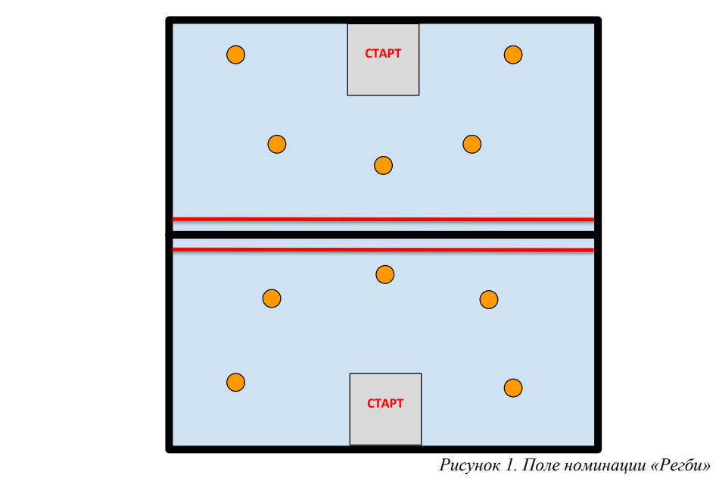
2.4. Поле и инвентарь (рис.1)
Поле – это квадратная площадка, ограниченная стенами, с двумя зонами «Старт», двумя ограничительными линиями, разделительной линией и десятью мячами по периметру (вариант размещения мячей будет определён на площадке).
Размер поля – 120 см х 120 см. Высота стен – не менее 10 см.
Диаметр мячей 39-41 мм (мяч для настольного тенниса)
Ширина чёрной разделительной линии – 2 см.
Ширина красной ограничительной линии – 1 см.
Расстояние между разделительной и ограничительной линией – 5 см.
Размер зоны «Старт» – 2см х 2 см.
2.5. Проведение соревнований
Максимальное время заезда – 3 минуты. Время может быть сокращено в случае большого числа участников и проведения турнира в формате «каждый с каждым».
Перед началом соревнований робот устанавливается в зону «Старт» так, чтобы его проекция не выходила за пределы этой зоны. По команде судьи участники запускают программу на контроллерах. Роботу необходимо за заданное время перекатить как можно больше мячей на территорию противника. Робот, захватив строго один мяч, находящийся на его территории, отвозит (передвигает, толкает) его на территорию соперника. Отсчет времени начинается с момента подачи команды судьи и заканчивается по сигналу таймера. Робот может заезжать за ограничительную линию своей площадки только передними колёсами.
2.6. Условия дисквалификации
Неспортивное поведение.
Присутствие наставника на площадке; получение подсказок от наставника или зрителей.
Выезд на поле противника передними или задними колёсами свыше трёх
раз за этап.
2.7. Правила отбора победителя.
Участник получает количество баллов равное количеству мячей,
оказавшихся на территории противника после окончания попытки.
За каждый захват и перемещение 2-х и более мячей одновременно, с участника снимается 1 балл.
За выезд на поле противника передними или задними колёсами с участника снимается 1 балл (за каждый выезд).
После окончания всех раундов судья составляет рейтинг роботов по набранным баллам. В случае равенства баллов судья имеет право для проведения дополнительных раундов, но время раунда сокращается до 1 минуты.
По решению оргкомитета, ранжирование роботов может проходить по разным системам, в зависимости от количества участников. При наличии достаточного времени, соревнования проводятся по системе «каждый с каждым» или по олимпийской системе.
Номинация «Волейбол»
3.1. Возрастная категория: до 13 лет. В состязаниях принимает участие команда из двух игроков.
3.2. Задание.
Команда должна за заданное время перебросить как можно больше мячей на территорию противника. На поле одновременно находятся две
команды, которые перебрасывают мячи друг другу одновременно. У каждой команды по два робота.
3.3. Требование к роботам.
Робот должен быть собран из электронных компонентов образовательного конструктора LEGO Mindstorms, Клик, Vex IQ, Lego Spike Prime и их аналогов. В роботе разрешено использовать любые детали конструктора LEGO Mindstorms, Клик, Vex IQ, Lego Spike Prime и их аналогов.
Каждая команда для состязаний собирает двух роботов: робота-метателя и робота-сборщика. Передвижение роботов по площадке осуществляется внешним управлением (робот неавтономный).
Робот-метатель должен иметь хотя бы одну руку. Максимальное число рук у робота не ограничено.
Размер робота-метателя перед стартом не должен превышать:
- длина – 25 см;
- ширина – 25 см;
- высота – 25 см;
- вес – без ограничений.
В конструкции робота-сборщика должна быть предусмотрена деталь для сбора мячей, она является непосредственной частью робота и входит в ограничения по размеру робота.
Размер робота-сборщика не должен превышать:
- длина – 25 см;
- ширина – 25 см;
- высота – 25 см;
- вес – без ограничений.
3.4. Поле и инвентарь
Поле – это прямоугольная площадка со стенами с двумя зонами «Мячи»
(по пять мячей в каждой) и разделительной стенкой («сеткой»).
Размер поля – 3,6 м х 3,6 м.
Высота стенок поля – 30 см, высота «сетки» – 15 см.
Зона «Мячи» – прямоугольники размером 1,8 м x до 0,8 м, ограниченные
чёрной линией.
Диаметр мячей – 60 мм, вес – не более 10 г.

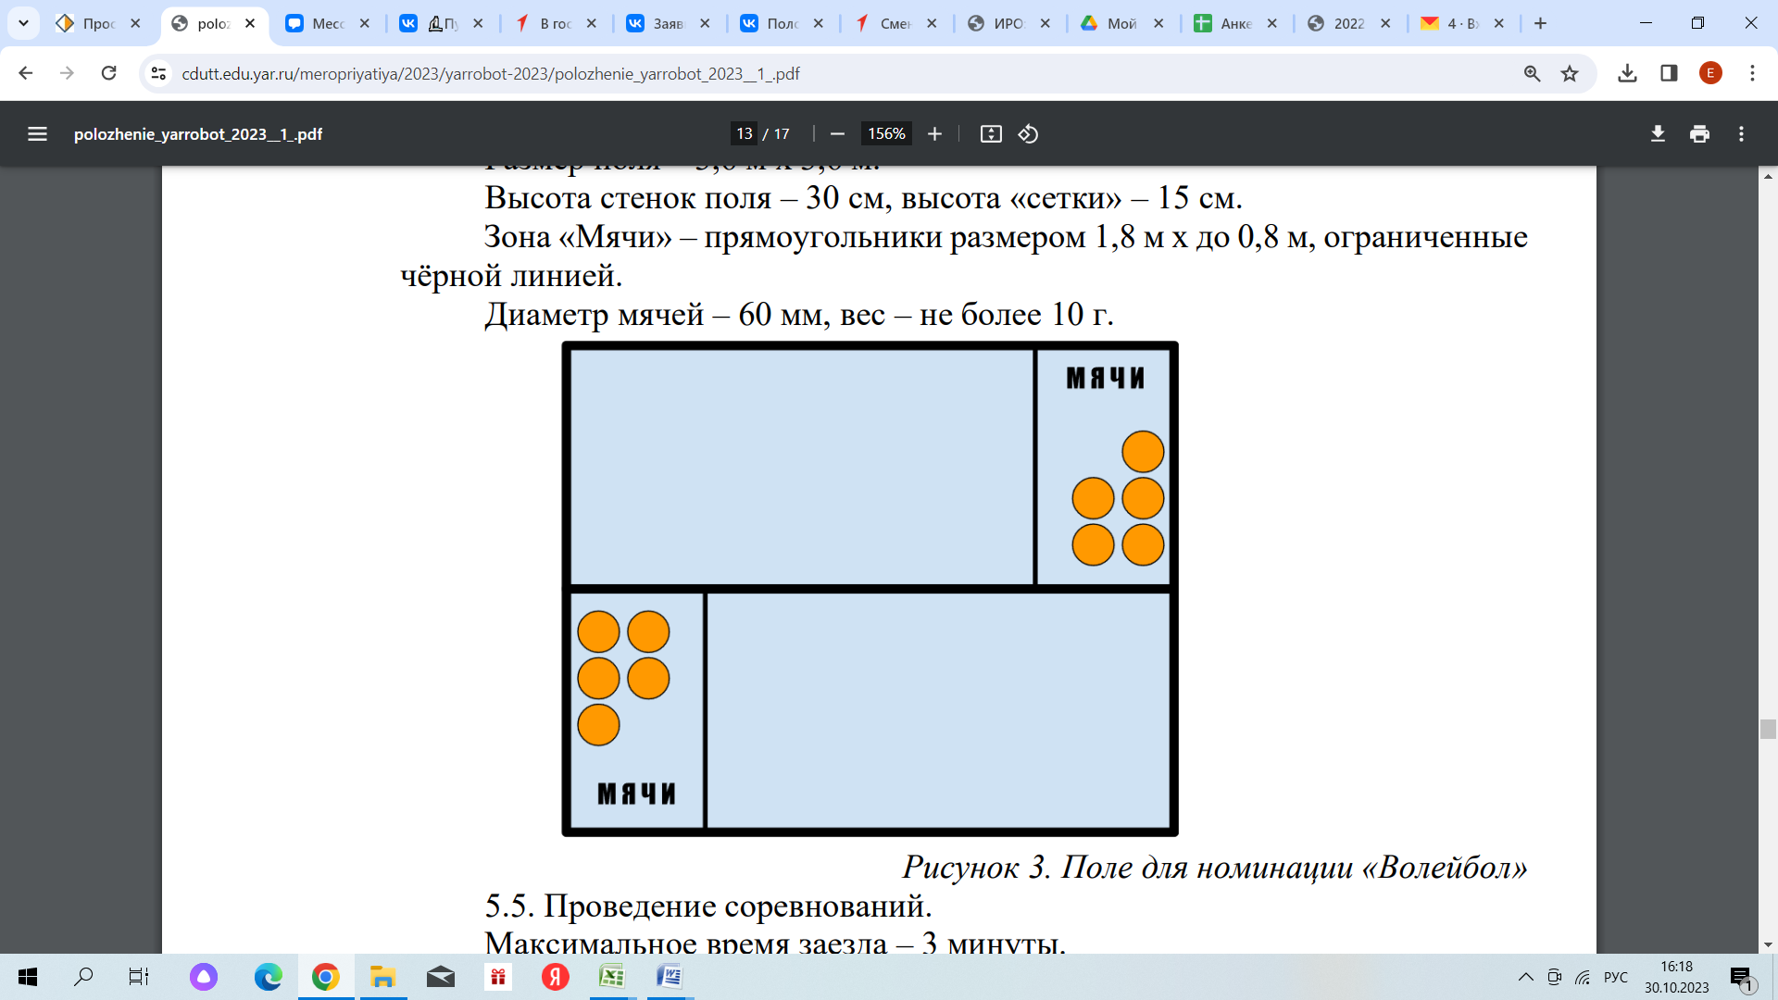
Рисунок 2. Поле для номинации «Волейбол»
3.5. Проведение соревнований.
Максимальное время заезда – 3 минуты.
Перед попыткой участник ставит робота-метателя в зону «Мячи» и кладёт на робота мяч. По команде судьи участники запускают программу на контроллерах.
Роботу-метателю необходимо за заданное время перебросить как можно больше мячей на территорию противника. Мячи на робота кладёт участник. Брать участнику мяч можно только из зоны «Мячи» и только когда робот-метатель заехал в зону «Мячи». Робот-метатель может получить мяч для броска только на территории зоны «Мячи», производить бросок на территорию противника можно только находясь за пределами зоны «Мячи». Роботу-сборщику необходимо собирать мячи, оказавшиеся на его территории и отвозить в зону «Мячи». Отчет времени начинается с момента подачи команды судьи и заканчивается по сигналу таймера. Если мяч, оказался за пределами игрового поля, его дальнейшее использование запрещено и не учитывается.
3.6. Правила отбора победителя.
Команда получает количество баллов равное количеству мячей, оказавшихся на территории противника после окончания попытки. За нарушение оговоренных правил (совершение броска из зоны «Мячи»; использование мячей, вышедших из игры) команда получает штрафной балл. По решению оргкомитета, ранжирование роботов может проходить по разным системам, в зависимости от количества участников. При наличии достаточного времени, соревнования проводятся по системе «каждый с каждым» или по олимпийской системе.

Приложение 2
к Положению
Заявка
на участие в муниципальных Соревнованиях по робототехнике «Мой первый робот»

Наименование Образовательной организации: __________________________________________________________________________
Адрес: ___________________________________________________________________________________________
№  п/п | Фамилия, имя, отчество  участника (полностью) | Число, месяц, год рождения  участника | Образовательная организация, класс | Фамилия, имя, отчество педагога (полностью) | Соревнования роботов  (номинация)

Ответственный исполнитель заявки: фамилия, имя, отчество (полностью), контактный телефон, электронный адрес
Руководитель Образовательной организации, подпись, расшифровка подписи, печать
«______» _______________ 2023 г.

